serebro008
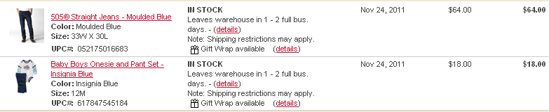
Итого: 82-30% = 57,40*1,15*32,5 = 2145руб
Доставка по США бесплатная.
К оплате: 2145руб

